**Aufgabe: Interpolation**

In dieser Aufgabe soll festgestellt werden, ob die Grundfrequenz zwischen zwei H*-Tonakzenten interpoliert wird (wie in der A-M Theorie vermutet wird), oder ob ein L-Ton zwischen den Tonakzenten produziert wird.

Im ersten Fall (Modell A) sinkt f0 tiefer zwischen den H* Tonakzenten je weiter sie auseinander sind: d.h. der f0-Abstieg kann von der Dauer zwischen den H* Tonakzenten vorhergesagt werden (und ist daher phonetisch). Im zweiten Fall (Modell B) erreicht f0 denselben Wert im Tal unabhängig von der Dauer zwischen den H* Tonakzenten.

Die beiden Möglichkeiten sind unten skizziert.

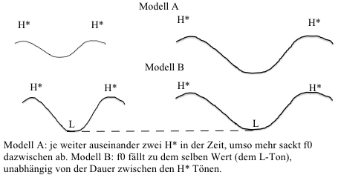

**Sätze**

Diese Sätze mit einer progressiv größeren Silbenzahl zwischen den Tonakzenten sollen aufgenommen werden:

A. Ich will Ben Mahler besuchenL-L%

H* H*

B. Ich will Lena Mahler besuchenL-L%

H* H*

C. Ich will Melanie Mahler besuchenL-L%

H* H*

D. Ich will Melanie Romanelli besuchenL-L%

H* H*

**Messungen**

Wir benötigen 3 f0, und 3 Zeitwerte: Die Zeitpunkt und der f0-Wert vom ersten (G1t, G2t) und vom zweiten (G2t, G2f) Tonakzent; und der Zeitpunkt und f0-Wert vom Tal (Tt, Tf).

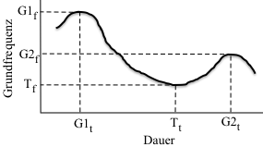

**Parameter**  
Der absolute f0-Abstieg zwischen dem ersten Gipfel und dem Tal

f0ab = | G1f - Tf|

Die absolute Dauer des f0-Abstiegs

dab = |Tt - G1t|

Der absolute f0-Anstieg zwischen dem Tal und dem zweiten Gipfel

f0an = | G2f - Tf|

Die absolute Dauer des f0-Anstiegs

dan = |Tt - G2t|

**Hypothesen**

Modell A: je größer dab (dan), umso größer f0ab (f0an).

Modell B: f0ab und/oder fan haben denselben Wert in Sätzen A-D.

**Vorgang**

1. Bitte eine vollständige Tabelle als plain-ASCII-Textdatei vorbereiten mit den folgenden Reihen und Spalten

G1f G1t Tf Tt G2f G2t Satz Sprecherkürzel

150 1200 80 1400 130 1520 A jmh

usw.

Die Tabelle müsste 32 Werte (4 Sätze x 8 Einträge wie oben) enthalten.

2. Ca. eine ½ Seite ob die Daten eher mit Modell A oder B konsistenter sind.